Преподаватель | Юшкова Елена Валентиновна
Учебная дисциплина | Гармония
Специальность | 53.02.04 Вокальное искусство
Курс | 3
Дата занятия | 08.05.2020
Тема | Модуляция в субдоминантовом направлении из мажора

Практическое задание. Составить аккордовую схему модуляции
- a-moll ⎯ C-dur
- Перечислить общие аккорды (для проверки материал от 8.05)
- Выбрать наиболее удобный для модуляции
- В зависимости от выбранного общего аккорда выбрать удобный модулирующий аккорд
- Написать схему по заданному началу
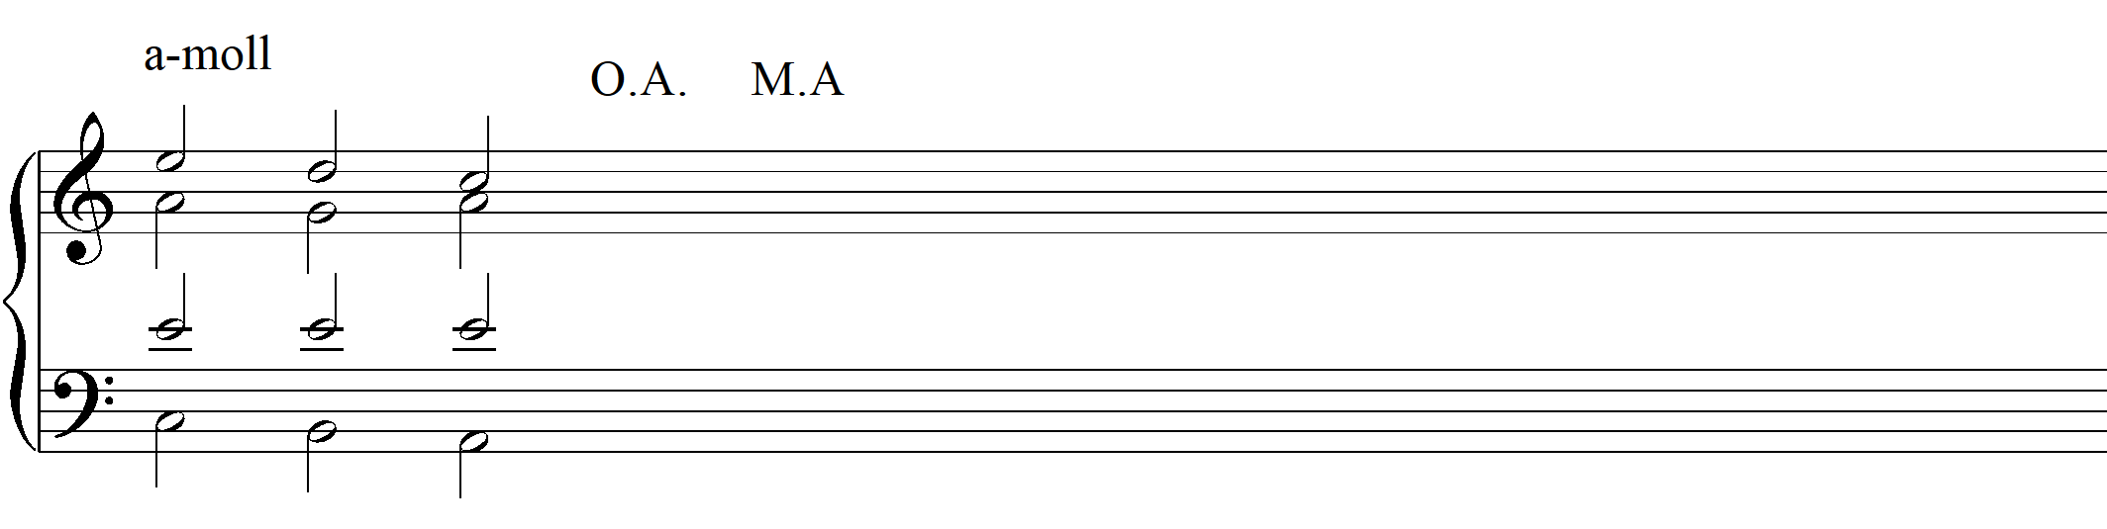
Для домашней работы аналогичным образом продумать и написать схему модуляции F ⎯ a. Прислать как можно раньше!

НОВЫЙ МАТЕРИАЛ
Направленность модуляций
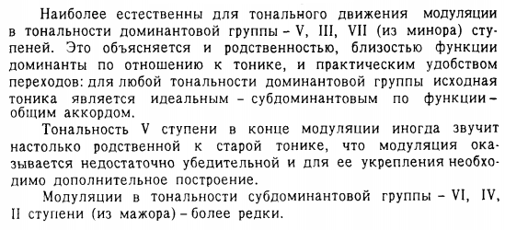
Модуляция в VI ступень из мажора
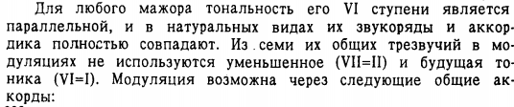
I = III |  | II = IV |  | III = V_{(нат)} |  | IV = VI |  | V = VII_{(нат)}
Рассмотрим некоторые варианты общего аккорда (оставшиеся варианты см. в учебнике Абызовой).

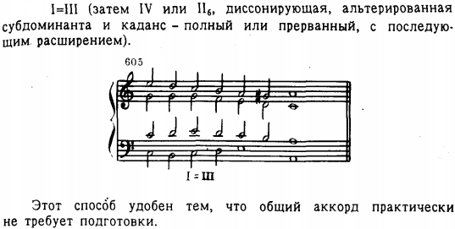
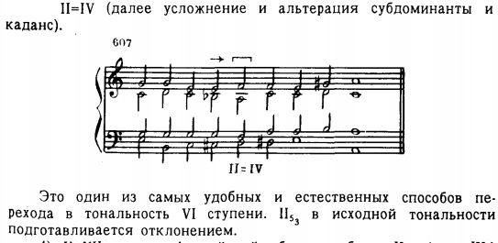
Модуляция в субдоминанту из мажора (dur – moll).
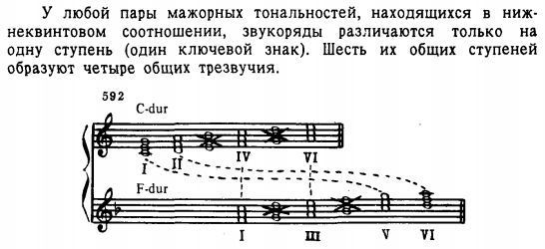
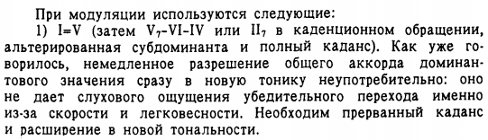
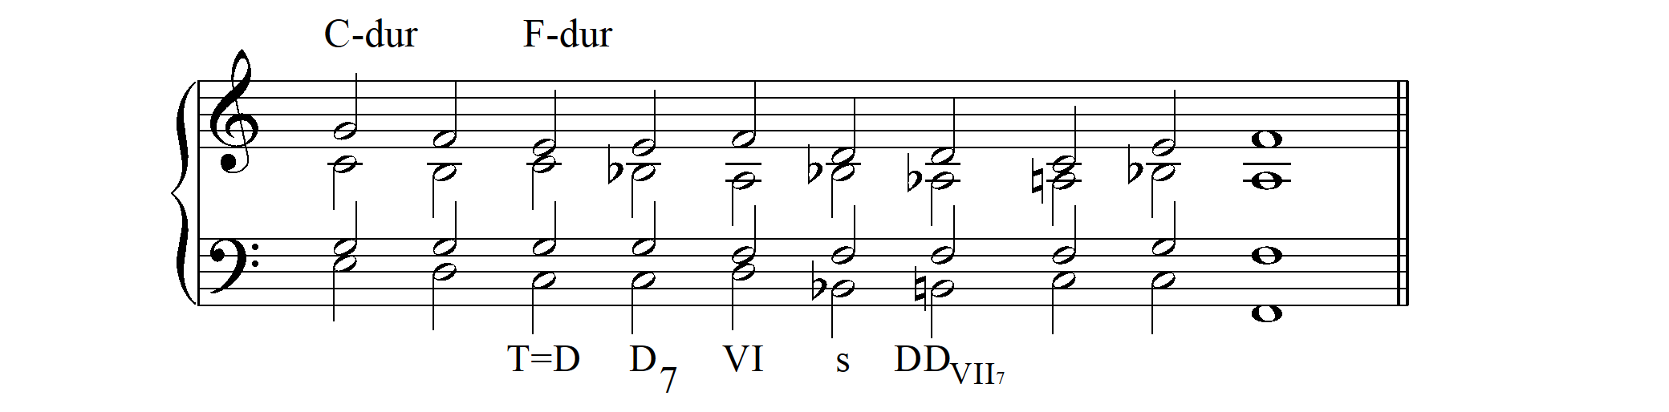
Модуляция в гармоническую субдоминанту из минора (moll – moll). Из двух общих аккордов используется только один: T=D (схема аналогична модуляции в натуральную субдоминанту)
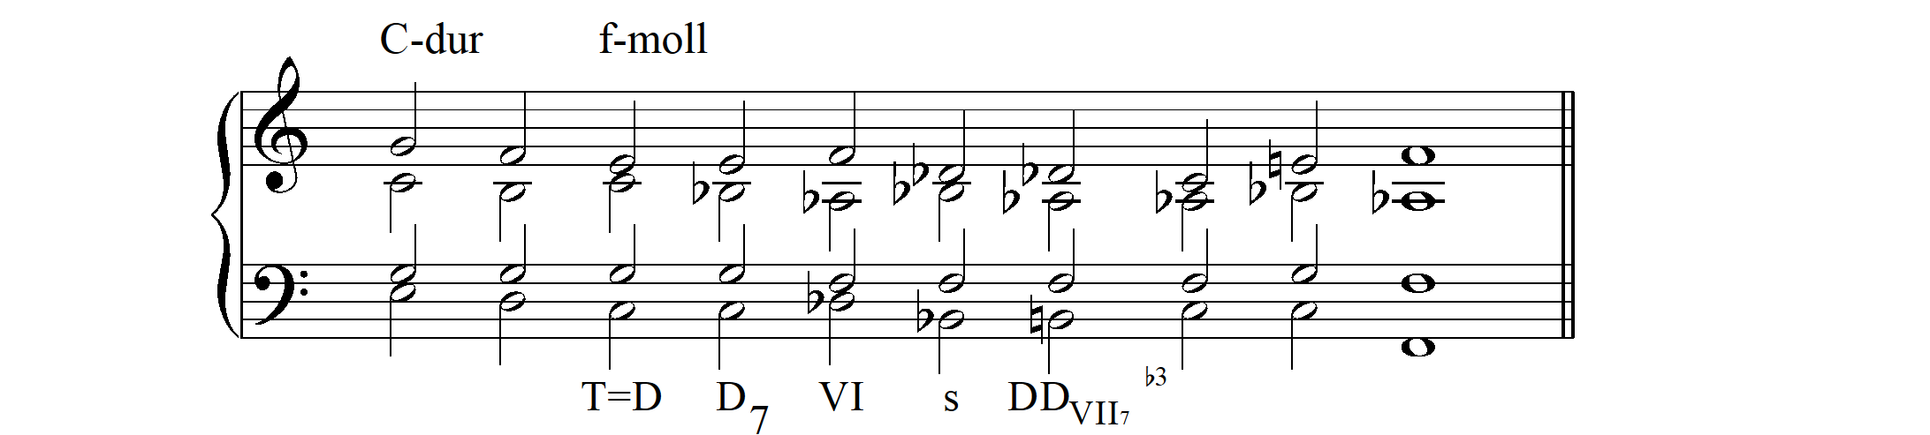

Модуляция в тональность II ступени из мажора встречается редко.

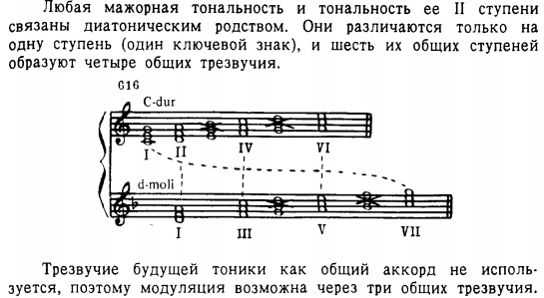

Рассмотрим первый вариант (оставшиеся варианты см. в учебнике Абызовой).
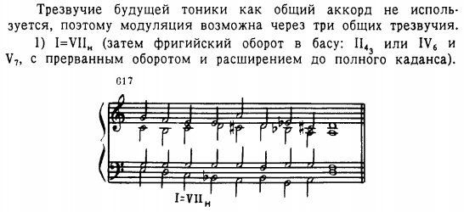
Домашнее задание.
- Играть по нотам схемы модуляций в субдоминантовом направлении, представленных в тексте, и называть все аккорды.
- Повторить игру отклонений, хроматических секвенций, модуляции в доминанту (к контрольному уроку).
- Гармонический анализ: один оставшийся пример от 15.05 + 270 (Хрестоматия Незванова, Лащенковой)
- На контрольном уроке будут:
- Письменные упражнения отклонение в родственную тональность с возвращением в начальную; модуляция в доминанту или субдоминанту или параллельную тональность
- Гармонический анализ
- Контрольная игра.
- Тест
https://vk.com/doc5533710_205583335 (Учебник гармонии. Абызова)

